GE Tauchr.Ger-Vers. für WB, Abg. horiz. d32, 1 1/4, glanzverchromt

Geberit

Eigenschaften

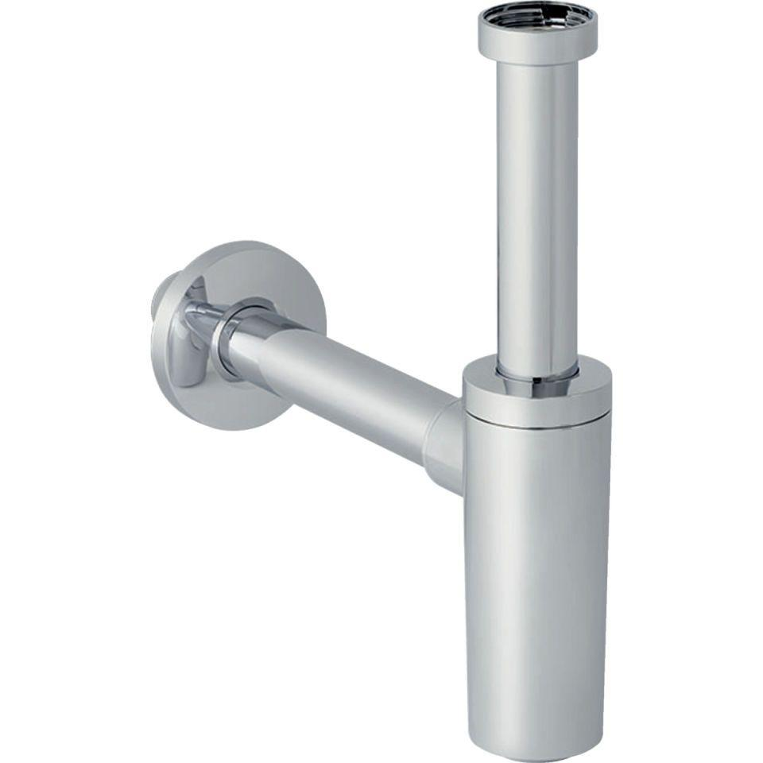

GTIN:

4025416706328

HAN:

151034211

Farbton

chrom